**XEM LỊCH SỬ BỆNH**

Trong **lịch sử bệnh** có thể xem :

* Ngày điều trị
* Thuốc đã từng sử dụng
* Bác sĩ điều trị
* Các chỉ định cận lâm sàng

**Nội trú**

Khi muốn xem “lịch sử bệnh” của một bệnh nhân, trên phần mềm ta chọn tên bệnh nhân rồi di chuyển chuột sang phía bên phải của giao diện rồi chọn nút lệnh “lịch sử bệnh”. (*như hình bên*)

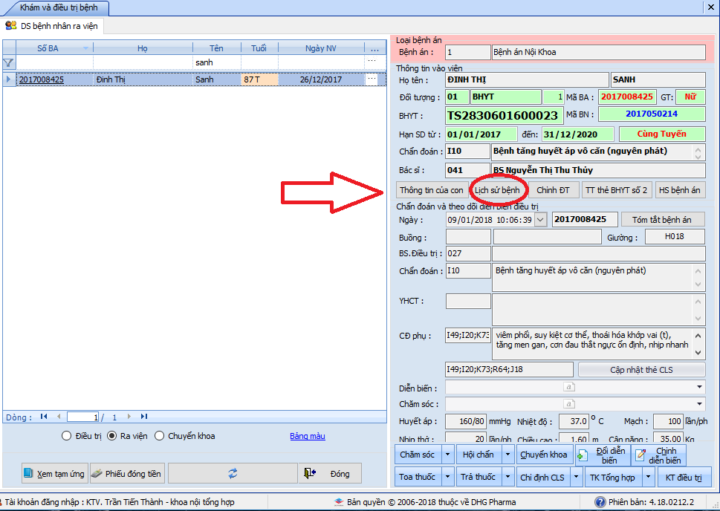

**Ngoại trú**

Tương tụ như Nội trú trên phần mềm ta chọn tên bệnh nhân rồi di chuyển chuột sang phía bên phải của giao diện rồi chọn nút lệnh “lịch sử bệnh”. (*như hình bên*)

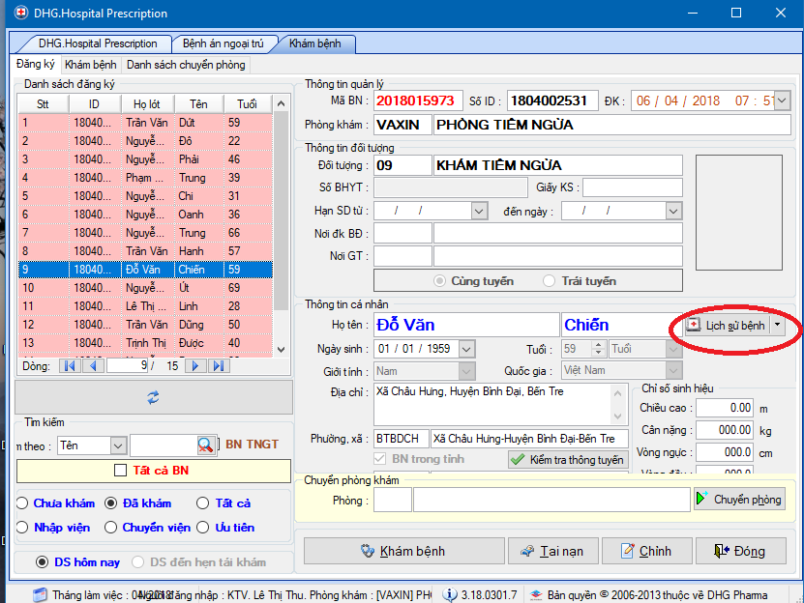

Lưu ý chung:

* Trong lịch sử bệnh chỉ hiện thông tin khám chữa bệnh hai tháng gần nhất.

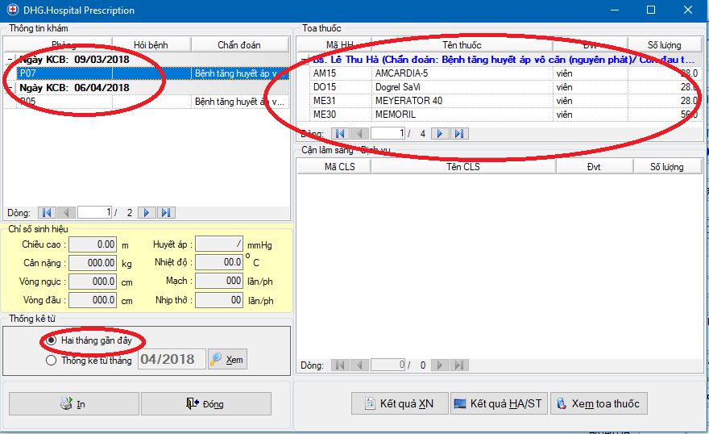

* Có thể xem những thông ở tháng trước đó, ví dụ xem tháng 1, ta chọn thẻ thứ 2 “Thống kê từ tháng” rồi nhập tháng mà bạn cần xem ☞ click nút lệnh 

